PHP实现多文件上传
一、开发环境
1、环境搭建：Windows 8+Apache 2.4.18+MySQL 5.7.11+PHP 7.1.0 。
2、文本编辑器：Sublime Text3。
二、主要技术
文件上传函数的使用，超全局数组$_FILES的遍历，文件上传异常处理。
- 具体步骤
新建file.php文件
①创建多文件上传表单。
<form action="" method="post" enctype="multipart/form-data">
<input type="hidden" name="MAX_FILE_SIZE" value="">
<input type="file" name="pic[]" /><br><br>
<input type="file" name="pic[]" /><br><br>
<input type="file" name="pic[]" /><br><br>
<input type="file" name="pic[]" /><br><br>
<input type="submit" value="上传" name="sub" />
</form>
②获取上传文件的信息，设置上传路径，限制上传类型
//1.获取要上传文件的信息
$up_info=$_FILES['pic'];
$ob_path="../Images"; $typelist=array("image/gif","image/jpeg","image/pjpeg","image/png"); //定义运行的上传文件类型
③判断上传是否出现错误和提示错误信息
//2.判断文件是否上传错误
if($up_info['error'][$i]>0){
switch($up_info['error'][$i]){
case 1:
$err_info="上传的文件超过了 php.ini 中 upload_max_filesize 选项限制的值";
break;
case 2:
$err_info="上传文件的大小超过了 HTML 表单中 MAX_FILE_SIZE 选项指定的值";
break;
case 3:
$err_info="文件只有部分被上传";
break;
case 4:
$err_info="没有文件被上传";
break;
case 6:
$err_info="找不到临时文件夹";
break;
case 7:
$err_info="文件写入失败";
break;
default:
$err_info="未知的上传错误";
break;
}
exit($err_info);
}

④判断上传文件类型的合法性
//3.判断文件上传的类型是否合法
if(!in_array($up_info['type'][$i],$typelist)){
exit('文件类型错误！'.$up_info['type'][$i]);
}
⑤判断上传文件大小是否超出限制的最大值：
//4.上传文件的大小过滤
if($up_info['size'][$i]>1000000){
exit('文件大小超过1000000');
}
⑥处理上传后文件名，避免同名文件发生覆盖造成数据丢失
//5.上传文件名处理 $exten_name=pathinfo($up_info['name'][$i],PATHINFO_EXTENSION);
do{
$main_name=date('YmHis'.'--'.rand(100,999));
$new_name=$main_name.'.'.$exten_name;
}while(file_exists($ob_path.'/'.$new_name));
⑦判断是否是上传的文件，并执行文件上传
if(is_uploaded_file($up_info['tmp_name'][$i])){
if(move_uploaded_file($up_info['tmp_name'][$i],$ob_path.'/'.$new_name)){
echo '文件上传成功！';
}else{
echo '上传文件移动失败!';
}
}else{
echo '文件不是上传的文件';
}
以上操作只是完成一次文件上传，多文件上传可以使用for循环来完成，③④⑤⑥包含在for循环中
for($i=0;$i<count($up_info['name']);$i++){ //for循环处理多个文件上传
③④⑤⑥
}
四、网页测试
打开WAMPServer服务器，在浏览器中运行file.php文件，运行结果如下图所示：

图1.多文件上传表单
选择桌面pic1.jpg、pic2.jpg、pic3.jpg、pic4.jpg上传，如图所示：
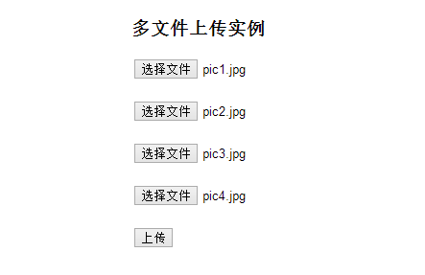
图2.选择上传文件
上传结果如下图所示：

图3.上传结果
我们设置的上传路径是上一级目录下Images文件夹下，下面我们到该文件夹下查看，查看结果如图所示：

图4.上传的图片

